Министерство науки и высшего образования Российской Федерации

Федеральное государственное автономное образовательное учреждение высшего образования

«Санкт-Петербургский политехнический университет Петра Великого»

—

Институт компьютерных наук и кибербезопасности

**Высшая школа кибербезопасности**

**ЛАБОРАТОРНАЯ РАБОТА №4**

**ПОЛЬЗОВАТЕЛЬСКИЕ ПРОГРАММЫ. АРГУМЕНТЫ КОМАНДНОЙ СТРОКИ**

по дисциплине «Операционные системы»

Выполнил

студенты гр. 5131001/30002 Мишенев Н. С.

<*подпись*>

Руководитель

программист Огнёв Р. А.

<*подпись*>

Санкт-Петербург

2024г.

**СОДЕРЖАНИЕ**

ЦЕЛЬ РАБОТЫ 2

ХОД РАБОТЫ 3

1. Внесённые модификации в исходный код ОС Pintos. 4

> thread.h 4

> thread.c 4

> process.c 4

> process.h 4

> syscall.c 5

2. Диаграмма состояний ожидания, передачи аргументов и результатов между основными функциями. 6

3. Анализ тестовых программ и вывода тестов. 6

ВЫВОД 6

# **ЦЕЛЬ РАБОТЫ**

Цель работы – изучение механизмов передачи параметров пользовательским программам и реализация такого механизма в архитектуре 80x86 с использованием стека.

# **ХОД РАБОТЫ**

## **1. Внесённые модификации в исходный код ОС Pintos.**

В ходе выполнения лабораторной работы были внесены модификации в файлы: **thread.h, thread.c, process.c, process.h, syscall.c.** Рассмотрим изменения в этих файлах по порядку.

### **> thread.h**

В данном файле, изменению подверглись поля структуры процесса. Было добавлено поле, которое содержит в себе код завершения процесса.

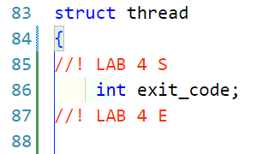

*Рис. 1. Новое поле* ***exit_code*** *в структуре процесса.*

### **> thread.c**

В этом файле, изменения были внесены в функцию инициализации процесса, для инициализации нового поля нулём.

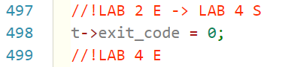

*Рис. 2. Инициализация нового поля* ***exit_code*** *в функции* ***init_thread(...).***

### **> process.c**

В данный файл было внесено два значительных изменения. Создан список пользовательских процессов (User Process List / UPL), он представлен односвязным списком, в котором хранится **tid** процесса, созданного функцией **process_execute(...)**.

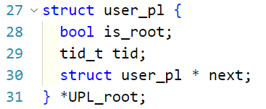

*Рис. 3. Реализация UPL.*

Добавление в этот список происходит, если процесс был успешно создан и получил свой **tid.**

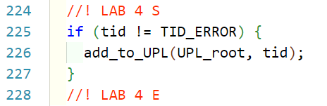

*Рис. 4. Добавление процесса в UPL.*

Также, в нескольких местах, куда должно передаваться имя вызываемого пользовательского процесса, происходит отделение имени от аргументов с помощью одинаковой конструкции, в которой используется функция **strtok_r(...).**

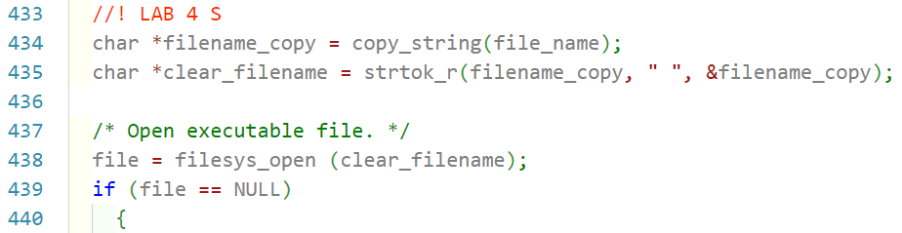

*Рис. 5. Отчистка имени от аргументов.*

Имя будет получено при первой итерации по токену и помещено в переменную **clear_filename.**

Далее, была модернизирована функция **load(...).** В нее добавлена функция **parse_args_to_stack(...)** внутри которой происходит разбивка переданного имени процесса на аргументы и последующее перемещение их в стэк. (Приложение А).

Ожидание завершения дочернего процесса реализовано с помощью одного семафора, который инициализируется и опускается в функции **process_wait()**, и поднимается в функции **process_exit().**

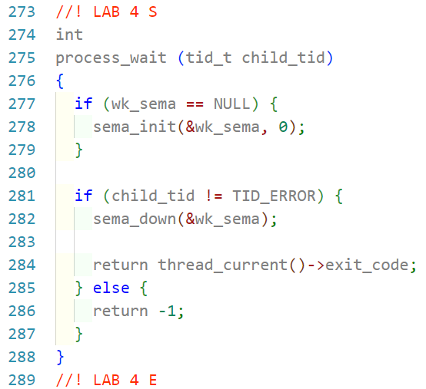

*Рис. 6. Модернизированная функция* ***process_wait()***

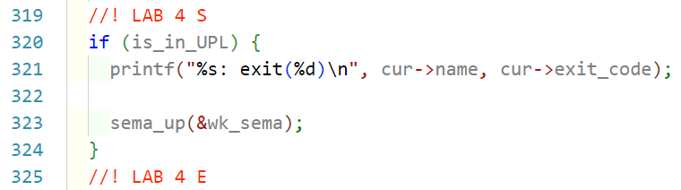

*Рис. 7. Модернизированная функция* ***process_exit()***

### **> process.h**

В соответствующий заголовочный файл были внесены прототипы созданных функций для **UPL** и для парсинга аргументов.

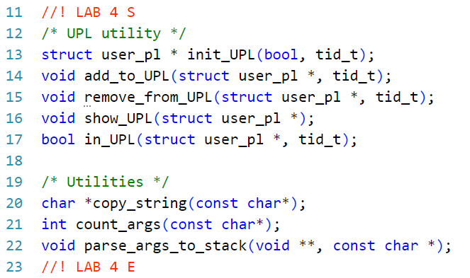

*Рис. 8. Прототипы реализованных функций в* ***process.c***

### **> syscall.c**

Также была реализована простейшая поддержка минимального набора системных вызовов **WRITE** и **EXIT** для пользовательских программ.

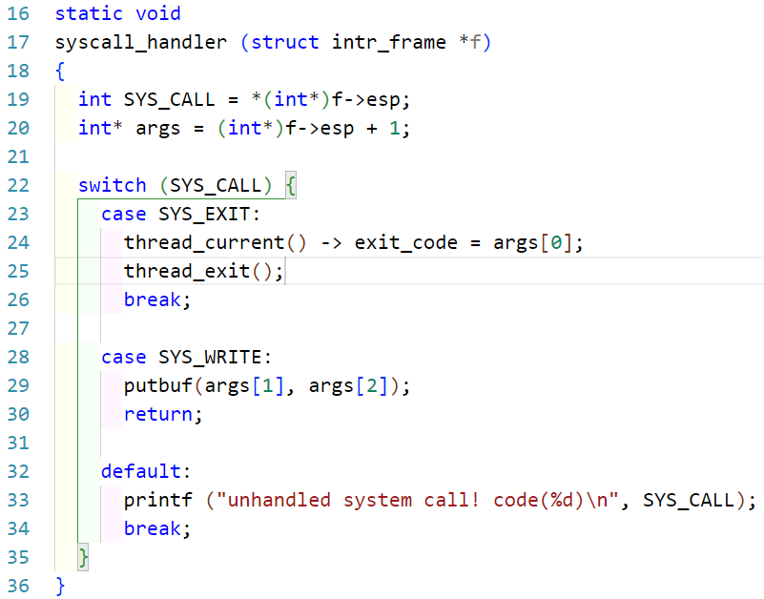

*Рис. 9. Реализация поддержки системных вызовов****.***

Реализации данных системных вызовов были взяты из методических рекомендаций и внесены в функцию **syscall_handler(...).**

## **2. Диаграмма состояний ожидания, передачи аргументов и результатов между основными функциями.**

На основании модернизированного алгоритма была построена диаграмма состояний:

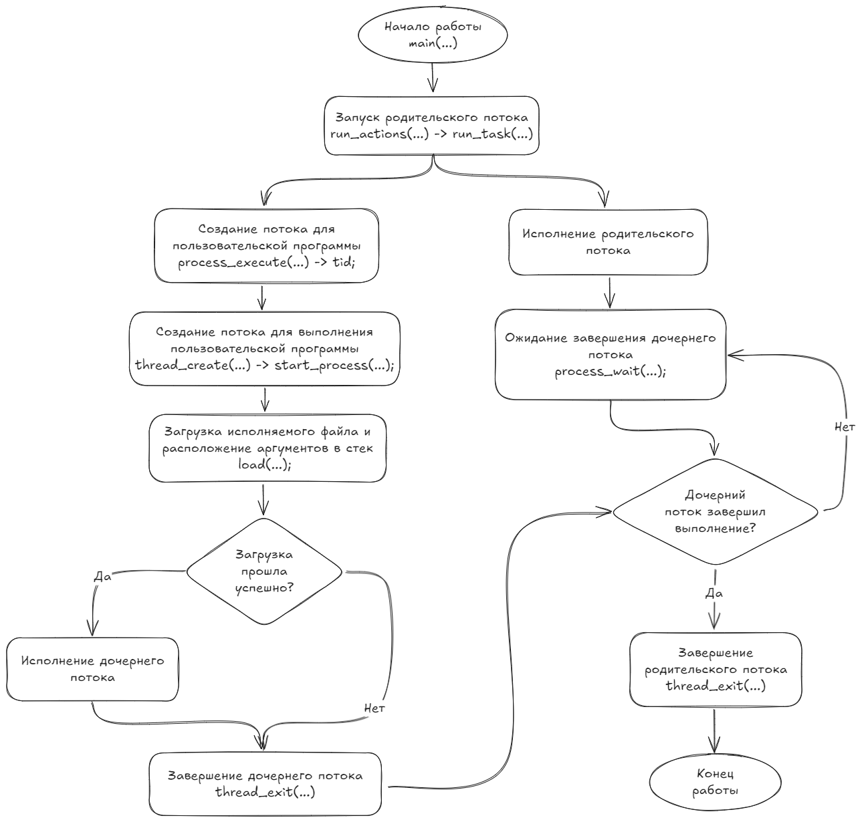

*Рис. 10. Диаграмма состояний****.***

## **3. Анализ тестовых программ и вывода тестов.**

Для проверки работоспособности решения было предоставлено 5 тестов: **args-none, args-single, args-multiple, args-many, args-dbl-space**. Рассмотрим каждый из них отдельно.

* args-none - в данном тесте, пользовательская программа вызывается без аргументов.
* args-single - в данном тесте, пользовательская программа вызывается с одним аргументом.
* args-nultiple - в данном тесте, пользовательская программа вызывается с несколькими аргументами, введёнными через пробел.
* args-many - в данном тесте, пользовательская программа вызывается с очень большим количеством аргументов, около 22.
* args-dbl-space - в данном тесте, пользовательская программа вызывается с несколькими аргументами, отделёнными двойным знаком пробела.

Разработанное решение успешно проходит все представленные тесты:

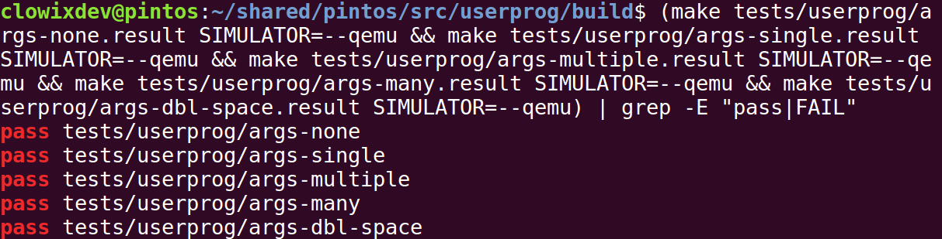

*Рис. 11. Успешное прохождение всех тестов.*

# **ВЫВОД**

В ходе работы были изучены механизмы передачи параметров пользовательским программам, а также реализован такой механизм в архитектуре 80x86 с использованием стека. Были изучены и имплементированы простейшие системные вызовы exit и write.

# **ПРИЛОЖЕНИЕ А**

Листинг 1 - функция parse_args_to_stack(...)

/* Function that will FILE_NAME string and add all arguments to stack,

move ESP as it adds arguments to stack. */

void parse_args_to_stack(void **esp, const char *file_name) {

char *arg_p = (char *)malloc(sizeof(char) * (strlen(file_name) + 1));

int argc = count_args(file_name);

char **argv = (char **)calloc(argc + 1, sizeof(char*));

uint32_t *argv_p = (uint32_t*)calloc(argc + 1, sizeof(uint32_t));

char *filename_copy = copy_string(file_name);

int idx = 0;

while ((arg_p = strtok_r(filename_copy, " ", &filename_copy))) {

if (arg_p != NULL) {

argv[idx] = arg_p;

idx++;

}

}

for (int arg_idx = argc - 1; arg_idx >= 0; arg_idx--) {

size_t arg_len = sizeof(char) * strlen(argv[arg_idx]) + 1;

*esp -= arg_len;

memcpy(*esp, argv[arg_idx], arg_len);

argv_p[arg_idx] = (uint32_t)*esp;

}

uint32_t align = (uint32_t) *esp % 4;

*esp -= align;

memcpy(*esp, &argv[argc], align);

for (int arg_idx = argc; arg_idx >= 0; arg_idx--) {

*esp -= sizeof(uint32_t);

memcpy(*esp, &argv_p[arg_idx], sizeof(uint32_t*));

}

uint32_t argv_ptr = *esp;

*esp -= sizeof(uint32_t);

memcpy(*esp, &argv_ptr, sizeof(uint32_t**));

*esp -= (sizeof(int));

memcpy(*esp, &argc, sizeof(int));

*esp -= (sizeof(void*));

memcpy(*esp, &argv[argc], sizeof(void*));

free(argv);

free(argv_p);

free(arg_p);

return;

}